
Mandor The Druid

Everlast Legends Heroes
Regolamento e Manuale d'uso

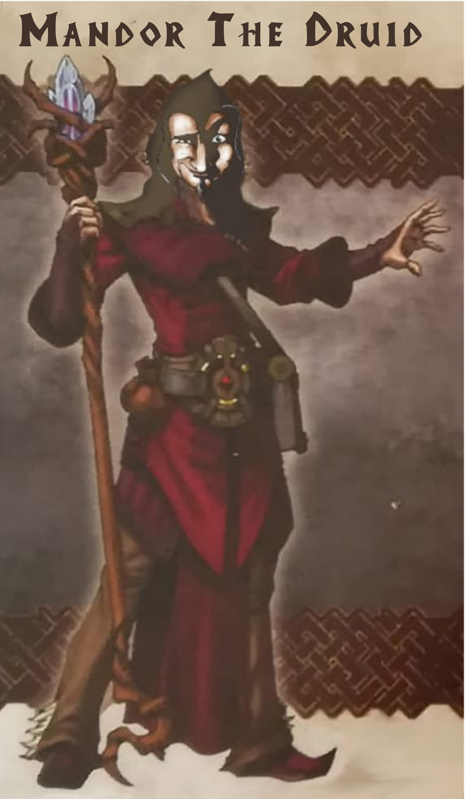
RulesBook

Indice generale
Prima di iniziare 3
Premessa 4
Quickstart 6
1. Scopri la missione che Mentor ha per te 8
2. Regole particolari 10
IMPORTANTE: perdere di vista stanze e corridoi 10
3. Corridoi 12
4. Stanze 14
Sistema di combattimento 16
Attacco Eroi 16
Attacco Mostri 16
Ricerca tesori 18
Armi e pozioni trovati 20
Porte Segrete e trabocchetti 20
APPUNTI E ANNOTAZIONI 21

Prima di iniziare
Per giocare Heroquest's Legends è necessario possedere il Set Base oppure potete utilizzare applicazioni come Vassal.

Premessa
Heroquest's Legends è un'applicazione per raccontarvi antiche leggende che Mentor ha raccolto negli anni tra i suoi scaffali; tuttavia, come nella miglior tradizione orale dei bardi del Nord, le leggende raccolte, raccontate nei villaggi o nei castelli davanti al fuoco, sono state per secoli tramandate di padre in figlio, di villaggio in villaggio, trascritte da un libro ad una pergamena e custodite nelle grandi torri del sapere appartenute a maghi e stregoni del passato.
Mentor vi dirà come la leggenda inizia, ma dovrete entrare nel dungeon per verificare cosa è vero e cosa è falso, ma soprattutto, se ne uscirete vivi, il vostro racconto non coinciderà mai con altri eroi che hanno affrontato la medesima avventura. Se non sarete vincitori e proverete a tornare, non sarà il dungeon diverso, ma saranno i vostri ricordi ormai sbiaditi a disorientarvi. Dove credevate ormai di muovervi a vostro agio, tutte le strategie pianificate saranno inutili: stessa leggenda, dungeon diverso.
Come nella migliore tradizione di Heroquest i giocatori potranno costruire la propria avventura o almeno racconteranno le cose che sanno. Cosa dice la leggenda, quale missione li attende, cosa può succedere nel dungeon. Arrivati alla stanza finale potranno essere pericoli, incantesimi, regole particolari, tesori, mostri, ecc.. Sceglierete il mobilio da tenere da parte per la stanza finale e la tipologia di mostri: orchi, non morti e creature del mondo della magia. L'applicazione andrà a creare i corridoi, le stanze, i trabocchetti.
Heroquest's legends è basato sul set base di Heroquest 1989 ed è necessario possederlo per giocare. In futuro creeremo un sistema di espansione con qualsiasi tipologia di mostro, mobilio, terreno, ma per ora che set base sia. Le prime 5 avventure verteranno sul recuperare i 5 Tesori Magici di Heroquest.
Essendo un'applicazione unicamente testuale sarà necessario fare dei compromessi a volte e le poche regole che seguono cercano di supplire al meglio alle carenze del software. Il consiglio che vi diamo è “divertitevi”.

Quickstart
Ecco una breve presentazione di come troverete suddivisa l'interfaccia:
1 – La missione: la storia di quella missione, le regole, gli obbiettivi, da dove si inizia;
2 – I corridoi: generazione dei corridoi, mostri erranti, trabocchetti. Potete scegliere se sono non esplorati o già esplorati;
3 – Le stanze: generazione delle stanze, mobilio, mostri, trabocchetti, imprevisti. Potete scegliere se sono “Non esplorate” o “Già esplorate” e la loro dimensione;
4 – Ricerca tesori: potrete cercare tesori nelle stanze o nei mobili. Se non trovate nulla potete pescare una carta (tutte le carte del set base sono state trascritte); altrimenti si attiverà un pulsante speciale e potrete scoprire cosa avete trovato. Nelle stanze si cerca una volta sola, nei mobili potete cercare quanto volete ma... attenti agli incantesimi.
5 – Porte segrete e trabocchetti: potete cercate porte segrete e trabocchetti 1 volta sola per stanza o corridoio; tenete d'occhio la casella “Trabocchetti” durante il gioco... il pericolo è sempre in agguato;
6 – Combattimenti: se un eroe attacca clicca una volta il pulsante. Se attaccano i mostri, scegli il tipo di mostro, se ti vede, se è in gruppo e scopri la sua mossa;
7 – Turni: ogni volta che tutti gli eroi hanno hanno finito le lero mosse e così hanno fatto tutti i mostri in gioco, cliccare su “Prossimo turno” per passare al turno successivo;
8 – Chronicle: vengono memorizzati tutti (o quasi) gli eventi dell'applicazione in ordine cronologico.
9 – Settaggi: sezione per creare infinite missioni personalizzate.
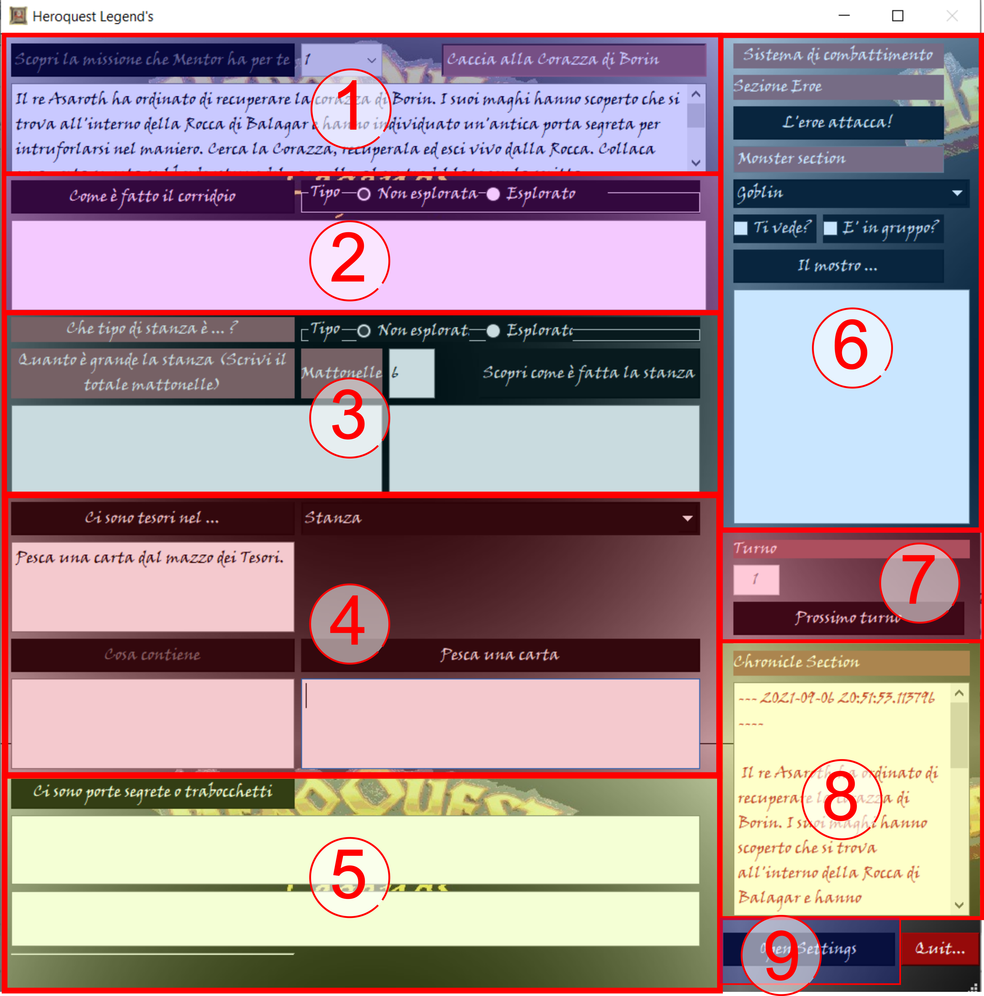

1. Scopri la missione che Mentor ha per te

All'inizio della partita dopo aver avviato l'applicazione, seleziona un'avventura dalla lista a tendina (1) e clicca sul pulsante (2) per sapere quale missione Mentor ha per te.
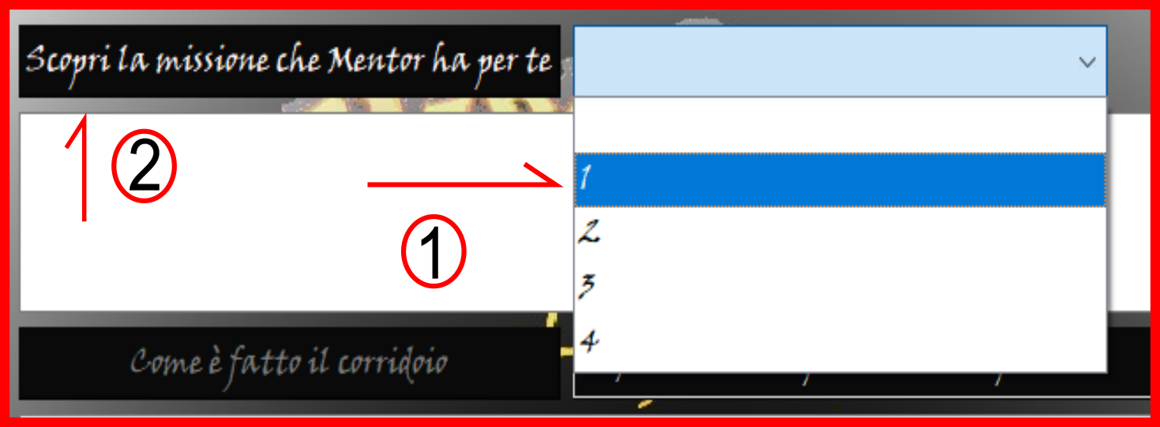
Apparirà il titolo dell'avventura (2), la descrizione della missione con le regole di base e da dove partiranno gli eroi (3). La descrizione potrà contenere anche come si fa a vincere, anche se il più delle volte sarà svelato solo quando giungerete all'obbiettivo.

In fondo alla descrizione l'applicazione sceglierà in maniera casuale qual è il mostro errante per l'avventura (5).
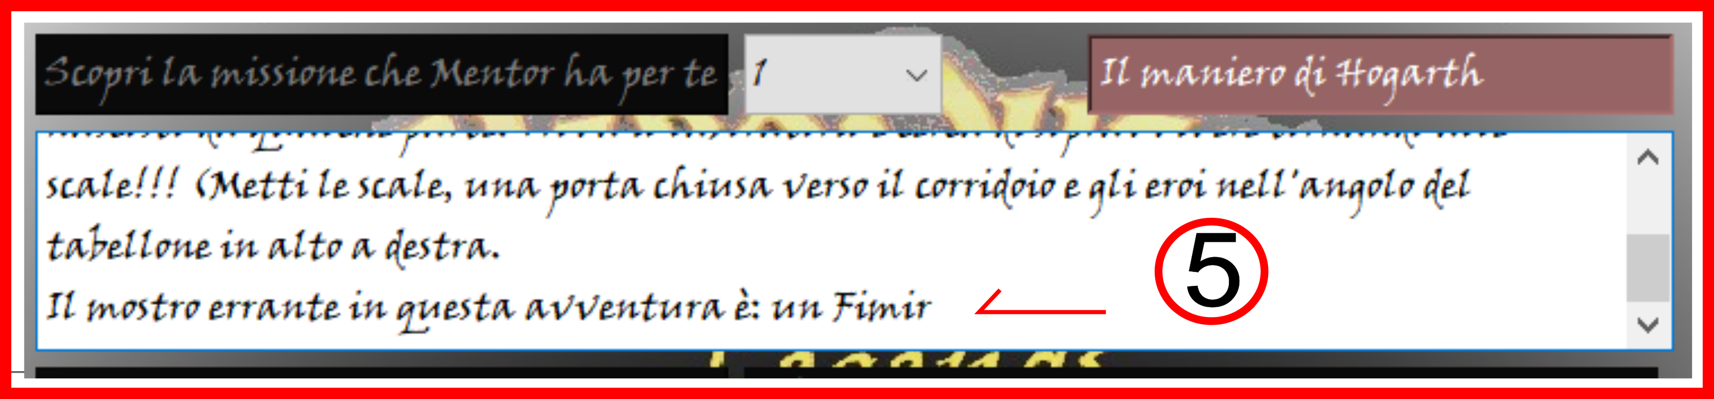
Piccolo avvertimento: l'avventura potrebbe essere a tema “orchi” ma il mostro errante potrebbe appartenere alla schiatta delle mummie, oppure un gargoyle. Tenete tutte le miniature a portata di mano.

2. Regole particolari
Come parla Heroquest's Legends?
L'applicazione testuale vi darà dei comandi, ma non potrà vedere effettivamente come è fatto il tabellone. Ecco alcuni comandi e come interpretarli:
- a sinistra: alla sinistra di dove guarda il personaggio che interroga l’app
- a destra: alla destra di dove guarda il personaggio che interroga l’app
- in fondo: davanti al personaggio ma lontano, sulla parete o contro ad un mobile lontano da lui.
- di fronte/davanti: nella casella adiacente.

Usate i comandi sempre con un pizzico di interpretazione. Se dice “al centro del muro” in cui è presente una libreria, spostate la porta magari un po' più in là.

Per stanze e corridoi
“Non esplorata/o”: nessun eroe vi è mai entrato o vi ha transitato
“Già esplorata/o”: il corridoio o la stanza sono usciti dalla campo visivo di tutti gli eroi nel turno precedente.

IMPORTANTE: perdere di vista stanze e corridoi
Abbiamo deciso di inserire una regola speciale in Heroquest's Legends: ogni parte del dungeon (stanze o corridoi) già esplorata che uscirà dal campo visivo di tutti gli eroi in gioco, potrà ripopolarsi di mostri quando vi ripasserete o tornerete a vederla.
Una volta per turno, “UNA VOLTA SOLA PER TURNO”, se gli eroi ripassano dentro ad una stanza o corridoio, oppure vedono dentro ad una stanza o passano davanti ad un corridoio già esplorati, usciti dal campo visivo almeno dal turno precedente; gli eroi dovranno interrogare l'applicazione se in quella stanza o corridoio è successo qualcosa, selezionando “già esplorata” e cliccando il relativo pulsante... tornare alle scale non sarà più una passeggiata...

3. Corridoi
Per corridoio si intende tutto il corridoio dal personaggio che entra nel corridoio fino al primo incrocio a “T“ o a “L”.
Per i corridoi valgono le medesime regole di Heroquest, si possono attraversare, possono essere presenti “Porte segrete e trabocchetti”, non vi si possono cercare tesori.
Appena si entra in un corridoio si deve segnalare se è “Non esplorato” o “Già esplorato”.

Per sapere quante volte si deve cliccare il pulsante “Come è fatto il corridoio” seguite queste semplici regole:

Intersezione a “T“: cliccate 1 volta per ogni direzione del corridoio (ad esempio se si entra nel dungeon da quel punto). Nell'esempio qui sotto andremo ad interrogare l'app 3 volte.
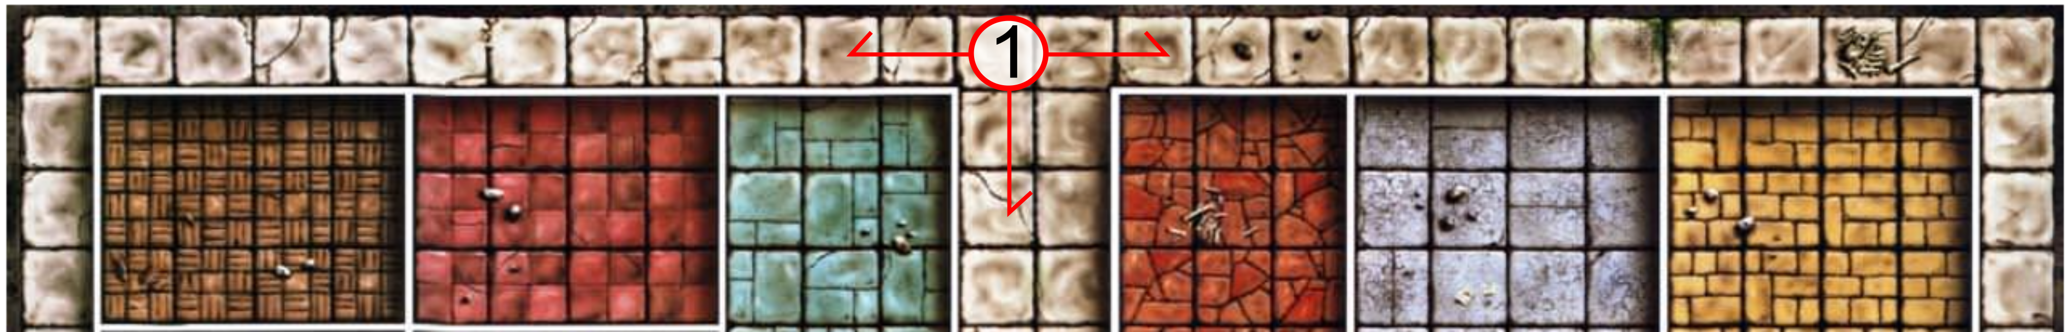
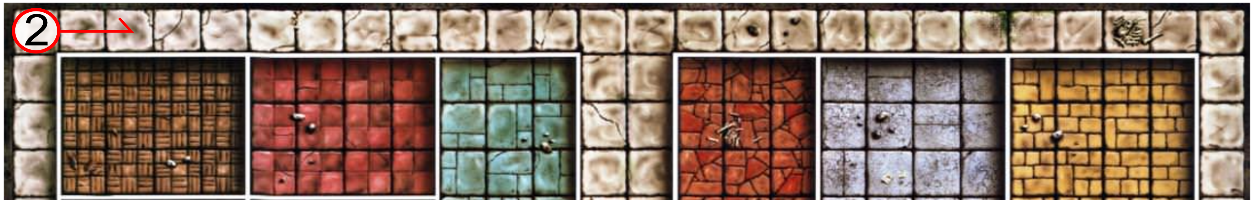
Ingresso all'inizio del corridoio dopo una svolta a “L”: cliccate 1 volta sola appena entrate in un corridoio. Il comando sarà valido per tutto il corridoio fino alla successiva svolta a “L”.
Ingresso in un corridoio a partire da una porta segreta o una porta normale: cliccate due volte per ogni direzione del corridoio in cui ci sono stanze.
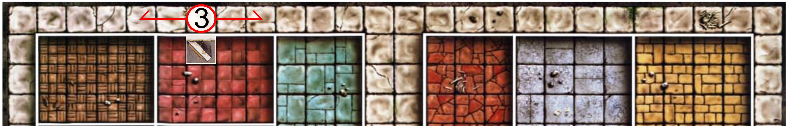
NB: per corridoi già esplorati, persi di vista per un intero turno da tutti gli eroi, interrogate l'applicazione una sola volta per turno anche se gli eroi vi ripassano più volte nello stesso turno.

A questo punto siete pronti per scoprire cosa ha in serbo per voi il destino. Cliccate il pulsante “Come è fatto il corridoio”.

Se il corridoio è “Non esplorato” l'applicazione vi dirà se ci sono porte, dove metterle, se ci sono crolli, mostri, ecc.
Altrimenti, se vi ripassate “dopo averlo perso di vista” per un intero turno, selezionate l'opzione “Esplorato” e scoprite il vostro destino ...

Applicate le istruzioni con criterio: se davanti a voi c'è solo una stanza a destra e l'applicazione dirà di metterne due a sinistra, collocatene solo una nell'unica stanza disponibile. Siamo qui per divertirci col gioco!

4. Stanze
Per stanza si intendono tutte le aree del tabellone racchiuse all'interno di un poligono con perimetro bianco che rapprenta i muri.
Per le stanze valgono le medesime regole di Heroquest, si possono attraversare, vi possono essere presenti “Porte segrete e trabocchetti” e si possono cercare tesori.
Appena si entra in una stanza o si guarda dentro ad essa si deve segnalare di quante mattonelle fatta e se è “Non esplorata” o “Già esplorata”.
“Non esplorata” andrà segnalato per ogni stanza in cui vi si entra per la prima volta; oppure scegliete “Già esplorata” se è una stanza in cui siete già entrati ed è uscita dal campo visivo di tutti gli eroi almeno dal turno precedente.
Quando si apre una porta o si vede attraverso una porta aperta va segnalata all’app se la stanza sia già esplorata o non esplorata e la dimensione della stanza (ovvero il numero di mattonelle).

Una volta indicato il numero di mattonelle che compongono la stanza cliccare su “Scopri come è fatta la stanza”; se la stanza è “Non esplorata” nella casella di sinistra apparirà il modo in cui arredare la stanza, se ci sono porte, ecc.; a destra appariranno le indicazioni sulla presenza di mostri e come collocarli. Se invece la stanza è “Già esplorata” a sinistra non appariranno mofiche, mentre a destra potrebbero essere segnalati nuovi mostri attratti dai rumori e arrivati al vostro inseguimento.
NB: verifica se ci sono mostri in una stanza già esplorata solo una volta per turno anche se gli eroi vi passano davanti attraverso o davanti alla porta aperta più volte.

Sistema di combattimento

Attacco Eroi
Quando un eroe sta per attaccare un mostro, basterà cliccare su “L'eroe attacca!”: l'applicazione darà una serie di messaggi e saprete se vi siete mossi nel momento giusto oppure … oggi non è la vostra giornata fortunata.


RIPARTIRE DA QUI

Attacco Mostri
L’ordine di attacco è dettato dall’ordine in cui sono messi in tendina i mostri.
Se seleziona dalla tendina il mostro.
Si seleziona “ti vede”: il mostro vede o ha visto gli eroi nel turno corrente (anche se poi sono usciti dal suo campo visivo)
Si seleziona “In gruppo”: se il mostro è o era in contatto visivo con altri mostri (anche se poi sono usciti dal suo campo visivo)
Poi si clicca su “Il mostro ...” e si leggono le istruzioni

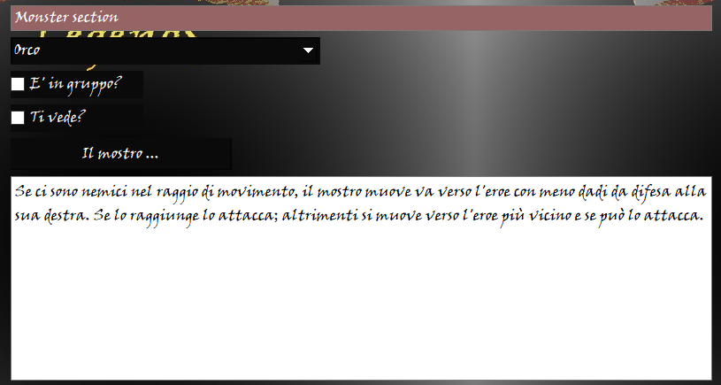
!!!ATTEZIONE!!!
- Se i mostri hanno o avevano contatto visivo tra loro nel turno corrente (ovvero si può o poteva tirare nel turno corrente una linea retta da centro basetta a centro basetta), allora andrà spuntata l'opzione "in gruppo".
- Se l'eroe è o era nel turno corrente in vista di un mostro (ovvero si può o si poteva nel turno corrente tirare una linea retta da centro basetta a centro basetta) andrà selezionata l'opzione "ti vede".

Ricerca tesori
Come per le regole base di Heroquest, gli eroi potranno cercare tesori solamente una volta per stanza.
Invece nel mobilio che vi si parerà davanti, sarà possibile fare più ricerche, anche al medesimo eroe: da un lato si potranno accumulare più oggetti per quell’avventura, ma dall’altro potreste richiare di attirare troppo l'attenzione o di far scattare trappole e come sempre “ATTENTI AGLI INCANTESIMI!!!”
Se non ci sono mobili nella stanza si seleziona dalla lista a tendina la lineetta singola e si clicca su “Ci sono tesori nel ...” e si legge cosa dice il sistema.

Se “Non hai trovato nulla. Pesca una carta dal mazzo dei tesori” basterà cliccare su “Pesca una carta”: sono riportati tutti i tesori del mazzo del set base.
Se invece arrivi ad una casella adiacente ad un mobile puoi selezionare il tipo di mobilio nella lista a tendina e chiedere se “Ci sono tesori nel...” + Nome del mobilio della lista a tendina. Se appare la scritta “Finalmente un tesoro. Scopri cosa contiene” si accenderà il pulsante “Cosa contiene”; cliccandolo il sistema vi dirà cosa avete trovato.
Attenzione alla sottostante casella che vi segnalerà se per ora è tutto tranquillo oppure avete fatto scattare qualche marchingegno pericoloso.
NB: i tesori sono personalizzati in base al tipo di mobilio ma selezionati totalmente random.
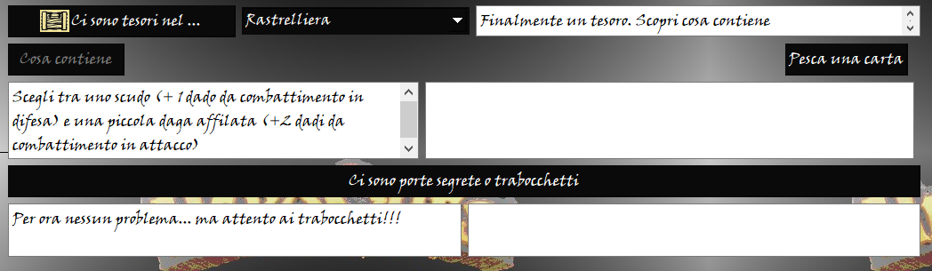
!!!Attenzione!!! a non indugiare troppo nel cercare tesori...i trabocchetti sono sempre in agguato….



Armi e pozioni trovati
Armi e pozioni recuperati durante l’avventura dovranno essere abbandonati come nel gioco orginale.

Porte Segrete e trabocchetti
Come nel gioco originale porte segrete e trabocchetti vanno cercati una volta sola per stanza

APPUNTI E ANNOTAZIONI
- il sistema di rimozione forniture
- se si va in una stanza adiacente ad un corridoio già esplorato e l'app dice che c'è una porta verso quel corridoio già esplorato
che non presentava porte, segnalare che se la porta conduce ad un corridoio o stanza già esplorata va ignorato il comando.

segrete.

- L'app segnala un numero di porte e di posizioni a caso: inserire numero di stanze che si vedono a DX e a SX?
- Dopo un corridoio va considerato unico se ha una intersezione a T oppure sono 2 corridoi e quindi va cercato due volte?
- lo stregone del chaos non ha statistiche di gioco.
- mi è parso che sia diventato più raro che appaiano più mostri insieme (aumentare un pelino???)
- quando si passa davanti ad una porta aperta va richiesto come è fatta la stanza
- quando si torna in un corridio o in una stanza che tutti gli eroi hanno perso di vista va richiesto come è fatta la stanza
o il corridoio.
- le botole non sono comprese nel set base.
- trovare un sistema diverso per segnalare dove è stata trovata una porta segreta:
_ hai trovato una porta segreta che ti porta verso una stanza inesplorata (anche non adiacente)
_ hai trovato una porta segreta che ti porta verso un corridoio esplorato o inesplorato.
_ hai trovato una porta segreta con un passaggio segreto che ti conduce alla via di fuga.
_ hai trovato una porta segreta che ti conduce in un tunnel.

- è possibile far generare un sistema di indizi che ti conducono prima alla stanza finale anche se mancano ancora dei turni o delle stanze da esplorare?
- prima di attaccare l'eroe deve cliccare il pulsante "l'eroe attacca" e leggere la sezione Chronicles

